2020 시스템 프로그래밍
- Lab 03. DataLab -

제출일자 | 2020. 10. 06
분 반 | 02
이 름 | 전병민
학 번 | 201702068

1 | bitOr(int x, int y)
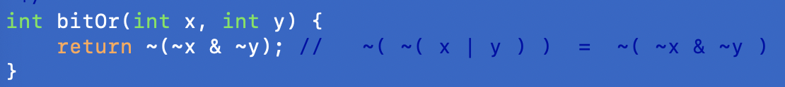
드 모르간의 법칙을 이용하면 ~ ( x | y ) = (~x & ~y) 이 된다. 여기서 다시 ( x | y )을 만들어주기 위해서 양변에 ~(not)을 해주면 ~ (~ ( x | y )) = ~( ~x & ~y) 이 된다.

2 | tmin(void)
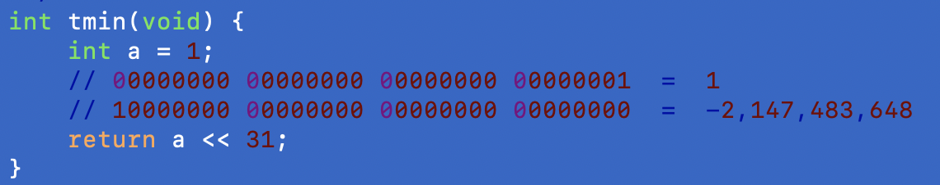
32비트 Signed 정수에서 가장 작은 값은 -2,147,483,648이며 이는 이진수에서 부호 비트인 MSB가 1이고 나머지는 모두 0인 수이다. 따라서 1을 왼쪽으로 31만큼 쉬프트 해주었다.

3 | evenBits(void)
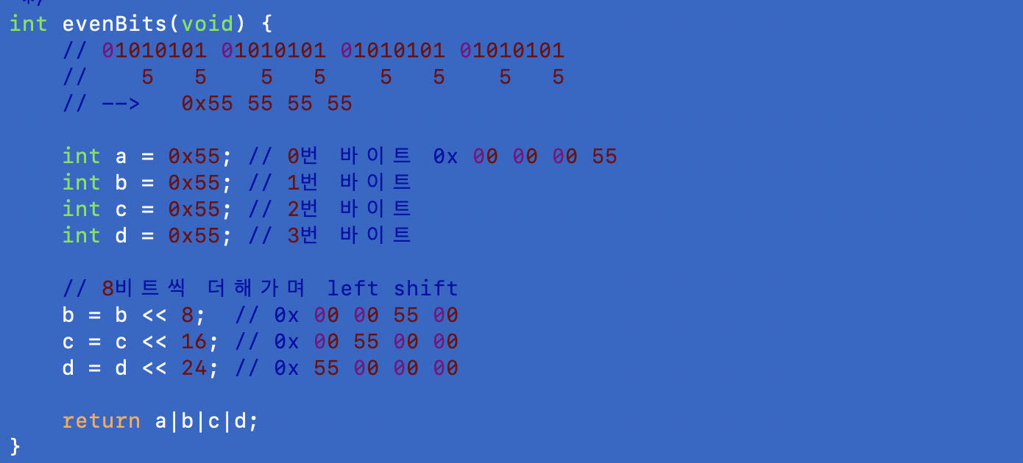
01010101 01010101 01010101 01010101 인 비트를 리턴하는 것이다. 이것을 16진수로 표현하면 0x55555555이다. 문제 특성상 0x55씩 끊어서 합쳐야 0x55555555을 만들 수 있다. 4개의 0x55를 각각 왼쪽으로 0, 1, 2, 3바이트 쉬프트하고 OR를 이용하여 0x55555555을 만들어 리턴하였다.

4 | getByte(int x, int n)
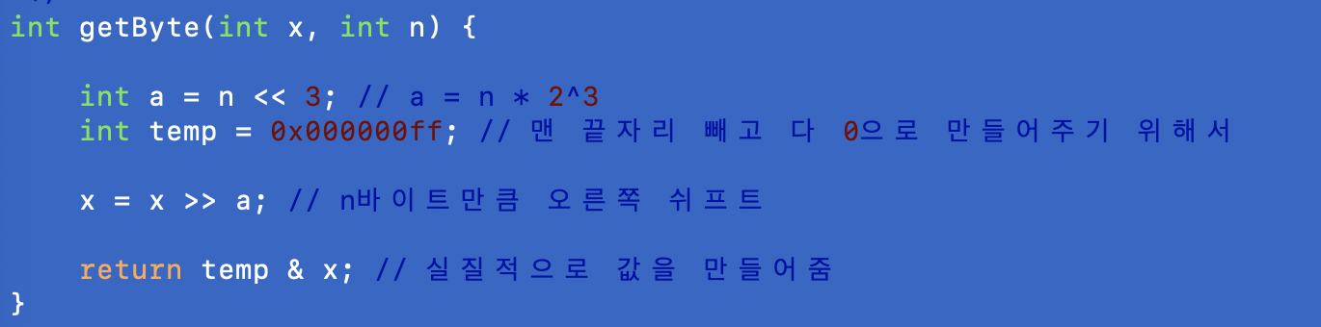
n << 3 을 이용하여 n * 2^3, 즉n바이트를 만들어주었다. 하나의 바이트만 리턴해주기 위해서 0x000000ff 를 가지는 temp를 만들어주었고 x를 n바이트만큼 오른쪽으로 쉬프트하고 최종적으로 temp와 &하여 n번째 바이트에 있는 값을 리턴하였다.

5 | float_abs(unsigned uf)
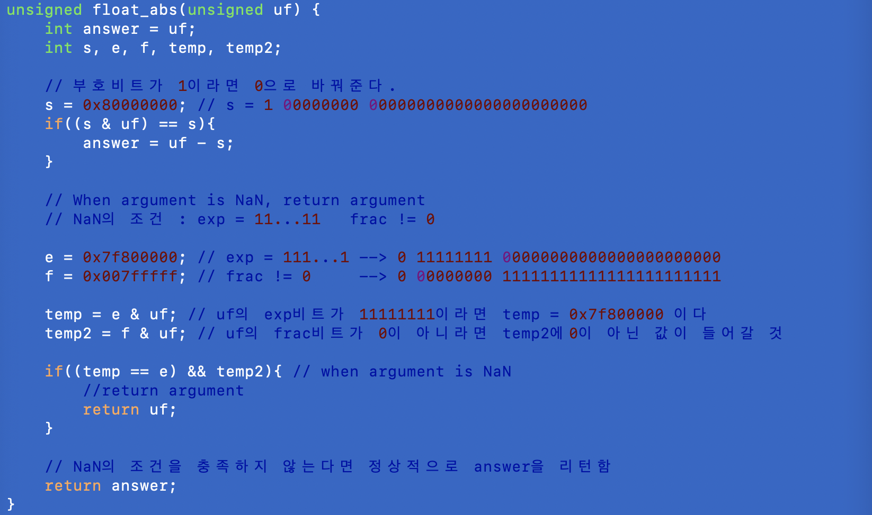
부호 비트만 0으로 만들어 리턴하면 된다. 하지만 NaN일 때에는 argument를 리턴해야한다. NaN일 때의 조건은 exp비트가 전부 1이어야 하고, frac비트가 0이 아니어야 한다. 이를 구하는 과정은 주석으로 작성하였다.

6 | addOK(int x, int y)
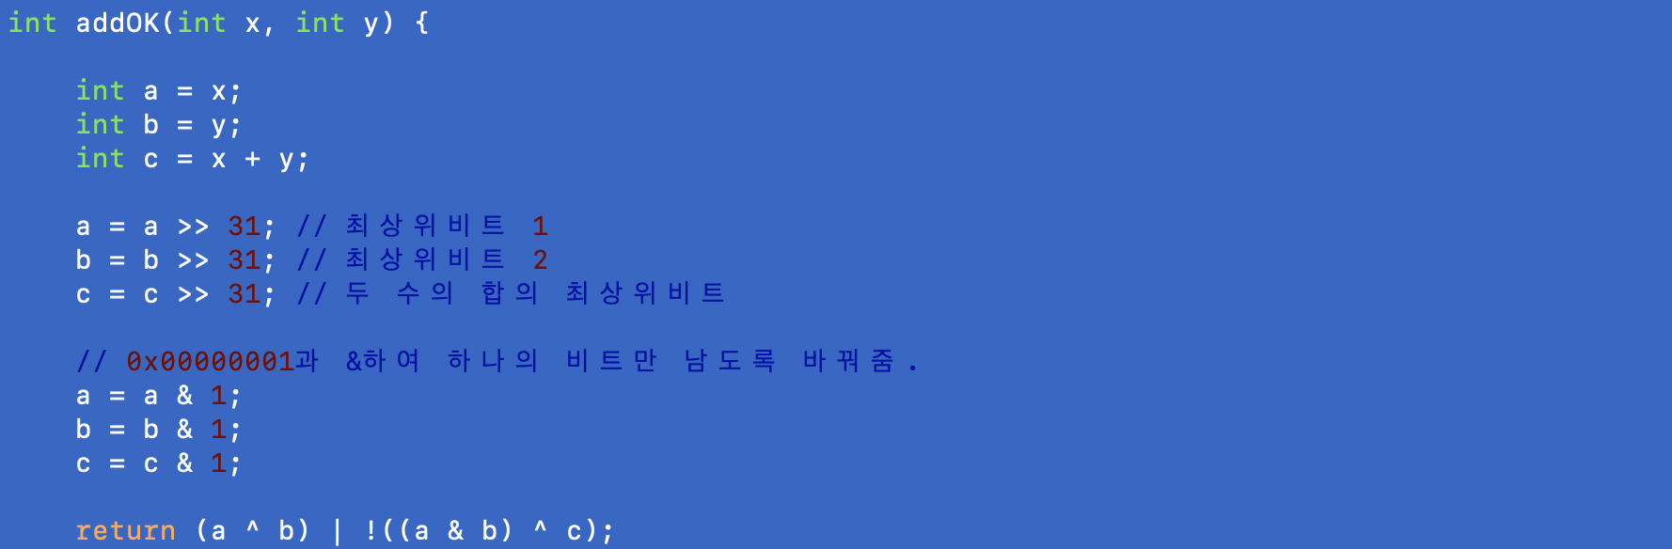
최상위 비트가 다를 땐 항상 overflow가 발생하지 않으며, 두 개의 최상위 비트가 같을 때 두 수를 더한 값의 최상위 비트와 비교하여 다르면 overflow가 발생한다.
a, b는 두 수의 최상위 비트이며, c는 두 수를 더한 값의 최상위 비트이다. (a ^ b)을 이용하여 최상위 비트가 다를 때 무조건 1을 리턴하도록 하였다. 하지만 최상위 비트가 같을 때에는 !((a & b) ^ c)을 이용하여 두 수를 더한 최상위비트와 비교하여 다르면 0을 리턴하고 같으면 1을 리턴하도록 하였다. 즉, 다음과 같다. (최상위비트가 같을 때와 다를 때 모두 판단해주기 위해서 OR를 사용하였다.)
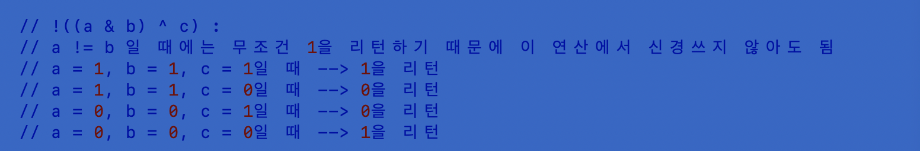

7 | replaceByte(int x, int n, int c)
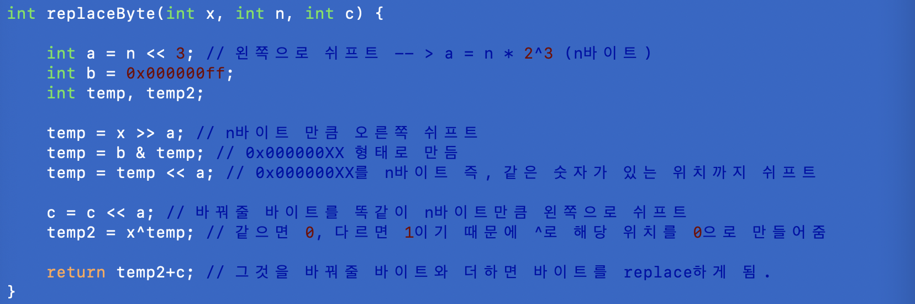
getByte와 유사하다. 하지만 이 함수에서는 교체해주어야 할 바이트를 0으로 만들고 교체할 바이트를 더하여 리턴해주었다.
getByte에서와 같이 a에 n * 2^3 을 저장해주었다.(바이트 단위로 x를 쉬프트하기 위해서 2^3을 곱해주는 것) temp에 x를 오른쪽으로 a만큼 쉬프트해준 값을 넣고, 0x000000ff와 &하여 하나의 바이트만 남겨주었고, 다시 왼쪽으로 a만큼 쉬프트해주어 교체할 대상을 찾았다. x ^ temp를 이용하여 그 자리를 0으로 바꿔주었다.
c를 0으로 바뀐 자리에 넣어주기 위해서 왼쪽으로 a만큼 쉬프트해주었다. +연산으로 c를 넣어주고 리턴하였다.

8 | isNonZero(int x)
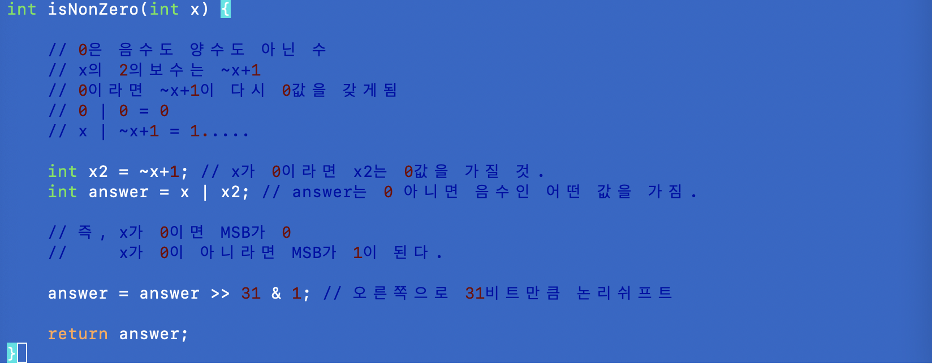
정수에서 0은 음수도 양수도 아닌 수이다. 즉, 0의 2의 보수도 0이다. 이 특성을 이용하여 함수를 작성하였다.
x가 양수나 음수라면, 2의 보수를 취한 값과 OR연산을 해주면 무조건 최상위비트가 1이다. 이것을 쉬프트 연산으로 최하위 비트로 옮겨주면 1을 리턴할 수 있게 된다.
x가 0이라면, 0의 2의 보수도 0이기 때문에 결론적으로 0 | 0 와 같은 연산을 하게 되어 결국 0이 되어 쉬프트 연산 후 0을 리턴할 수 있게 된다.

